
2012-08-01
Nummer:
uw-b103-1
-1
Datum:

Gefahrstoffbezeichnung
Oxidierende Gefahrstoffe flüssig

rauchende Salpetersäure, Chromschwefelsäure, organische Peroxide etc.

BETRIEBSANWEISUNG
gem. § 14 GefStoffV
Georg-August-Universität Göttingen
Arbeitsbereich:
Fakultät für Chemie
Arbeitsplatz/Tätigkeit:
Labor
Bearbeiter/in:
F. Kost
Gefahren für Mensch und Umwelt
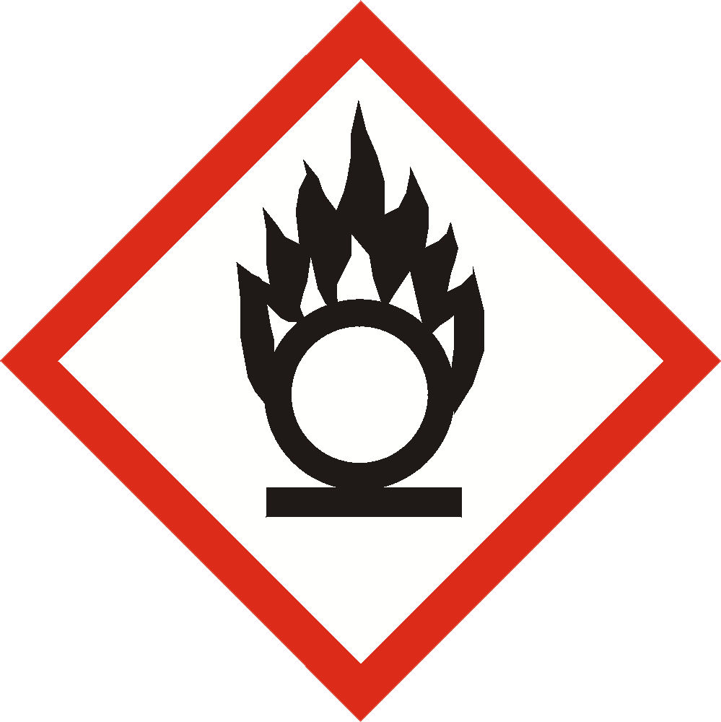
Schutzmaßnahmen und Verhaltensregeln
1 von 3
Seite:
Ersteller
Gefahren für Mensch und Umwelt
Die Flüssigkeiten sind selbst nicht notwendigerweise brennbar, reagieren aber unter Abgabe von Sauerstoff so heftig mit brennbaren Stoffen, dass sie diese z.T. ohne weitere Zündquelle zur Entzündung bringen und einen bestehenden Brand erheblich fördern können. Feuergefahr bei Berührung mit brennbaren Stoffen. Explosionsgefahr bei Mischung mit brennbaren Stoffen.
Diese Substanzen wirken auch stark zerstörend auf die Haut und schädigen gleicherweise Pflanzen und Tiere.

Beachten Sie die speziellen Hinweise in den Sicherheitsdatenblättern der einzelnen Stoffe
Technische Schutzmaßnahmen und Verhaltensregeln

Arbeitsstätte: Oberstes Gebot in Räumen mit oxidierenden Stoffen ist die strenge Vermeidung jeglichen Kontaktes mit brennbaren Materialien sowie Ordnung und Sauberkeit im Arbeitsbereich.
Die Dämpfe wirken stark ätzend und sind schwerer als Luft.

Nutzen Sie die vorhandenen technischen Schutzeinrichtungen. Diese bewahren Sie vor gesundheitlichen Schäden.

- Achten Sie darauf, dass die Absaugung in Betrieb und funktionstüchtig ist. Melden sie jede Störung.

- Schließen Sie die vorhandenen Deckel an Behältern und Gefäßen.

- Verwenden Sie nur explosionsgeschützte elektrische Geräte und funkenfreie Werkzeuge.

Gefahr


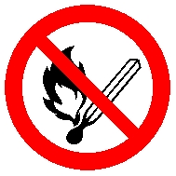

Verhalten im Gefahrfall
2 von 3
Seite:
Ersteller
Verhalten im Gefahrfall
Technische Schutzmaßnahmen und Verhaltensregeln

Lagerung: Material nicht in Arbeitsräumen, Durchgängen oder Durchfahrten, Treppenräumen, Gebäude- oder Stockwerksfluren lagern. Bei der Lagerung Gebinde vorsichtig behandeln, dicht geschlossen halten und an einem kühlen Ort aufbewahren.
Leicht entzündbare Materialien, Zündsprengstoffe sowie pyrophore und oxidierende Stoffe dürfen nicht im gleichen Raum lagern. Rauch- und Schweißverbot hier streng beachten. Bewahren Sie diese Stoffe nur in den dafür vorgesehenen geeigneten Behältern, möglichst in den Originalgebinden auf. Gefäße aus Kunststoff werden z.T. angegriffen oder verspröden schnell.
Bewahren Sie Behälter, mit Ausnahme solcher mit gasendem Inhalt, dicht verschlossen an einem gut gelüfteten Ort und nicht in Holzregalen auf. Druckentlastungsventile nicht beschädigen. Achten Sie darauf, dass die Behälter zu nicht mehr als 90...95 % gefüllt sind. Einmal entnommene Ware nicht wieder in den Behälter zurückgeben.

Ab-/Umfüllen: Vermeiden Sie beim Ab- und Umfüllen Verdunsten und Verspritzen, freien Fall sowie Schlag und Reibung. Behälter und Apparaturen müssen geerdet sein. Benutzen Sie explosionsgeschützte Pumpen oder Heber. In geschlossenen Räumen benutzen Sie eine Absaugung.
Beachten Sie ferner:
– Füllen Sie nur in saubere Gebinde ab.
– Überzeugen Sie sich, dass die Aufschrift dem Inhalt entspricht.
– Füllen Sie keine Chemikalien in Lebensmittel- oder Trinkgefäße ab.
– Saugen Sie Flüssigkeiten nie mit dem Mund an.

Transportieren Sie kleinere, nicht bruchsichere Gefäße immer in geeigneten Überbehältern mit Tragegriff.

Persönliche Schutzmaßnahmen und Verhaltensregeln
Rauchen, essen und trinken Sie nicht in Arbeits- und Lagerräumen und bewahren Sie keine Nahrungsmittel in diesen Räumen auf.
Benutzen Sie vor Arbeitsbeginn die bereitgestellte Hautschutzcreme. Nach der Arbeit waschen Sie Hände und Gesicht gründlich mit Wasser und Seife und verwenden danach wieder die Hautschutzcreme.
Tragen Sie bei jeglicher Tätigkeit einschließlich Reparatur- und Wartungsarbeiten mit möglichem Stoffkontakt die vorgeschriebenen Körperschutzmittel, wie:
- flammhemmende, antistatische Schutzkleidung
- Vollschutzbrille oder Gesichtsschutzschirm, ggf. auch Atemschutz-Filtergerät mit Gasfilter A, Kennfarbe braun (A1 bis 0,1 Vol%, A2 bis 0,5 Vol%, A3 bis 1 Vol%) verwenden.
- dichte, beständige Schutzhandschuhe, unbrennbar oder schwer entflammbar
- antistatische Schutzschuhe oder Schutzstiefel

Achten auch Sie darauf, dass sich Körperschutzmittel immer in einwandfreiem Zustand befinden,
- beständig gegen diese Gefahrstoffe und für die vorgesehene Arbeit geeignet sind,
- regelmäßig und fachgerecht gepflegt und gewartet werden. Falsche Auswahl oder Beschädigungen mindern die Schutzwirkung!

Maßnahmen zur Brandbekämpfung
Entstehungsbrände bekämpfen Sie mit CO₂ oder Pulverlöscher. Türen und Fenster schließen. Im Brandfall Freisetzung von gefährlichen Brandgasen oder Dämpfen.

Maßnahmen nach unbeabsichtigter Freisetzung
Ausgelaufene Flüssigkeit mit flüssigkeitsbindendem und neutralisierendem Material
aufsaugen und ordnungsgemäß entsorgen. Nicht in Erdreich,
Gewässer oder Kanalisation gelangen lassen.
Stark oxidierende Säuren nicht mit brennbarem Material (Papier, Holzmehl, Zellstoff) aufsaugen. Es kann zur Entzündung oder Freisetzung giftiger Gase kommen.

Wichtige Rufnummern:
Feuerwehr: 112 D-Arzt:
Rettungsleitstelle: 112 Ersthelfer: siehe Aushang Verbandskasten

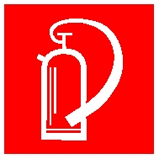

Erste Hilfe


Unterschrift(en)
Verantwortl.:
Sachgerechte Entsorgung
Sachgerechte Entsorgung
Beachten Sie folgende Grundregeln der Ersten Hilfe:
- die Lage des Verletzten sichern, wenn ohne weitere Gefährdung sicher möglich,
- gegen Auskühlung, Nässe oder übermäßige Wärme mit Isolierfolie oder anderen Decken schützen,
- Arzt verständigen,
- Wundberührung unbedingt verhindern,
- Vor Eintreffen des Arztes keine Getränke verabreichen,
- Bewusstlosen in stabile Seitenlage mit tief liegendem, zurückgebeugtem Kopf bringen,
- Die Atmung behindernde Kleidungsstücke öffnen,
- Auf Verletzten beruhigend einwirken,

Schnellstmögliche Verdünnung oder Entfernung der Substanz. Nach Verschlucken Erbrechen auslösen oder sofort viel Wasser trinken lassen.
Nach Verbrennungen kühlen Sie die betroffenen Stellen bis der Schmerz verschwindet. Gesichts- und Augenverbrennungen unverbunden lassen. Für sofortige ärztliche Versorgung, möglichst am Unfallort, sorgen. Bei größeren Verbrennungen Schocklagerung.
In allen Fällen schwerer Verletzungen, schwerer Erkrankungen und Störungen des Bewusstseins holen Sie den Arzt zum Unfallort bzw. zum Erkrankten. Transportieren Sie die betroffene Person auf keinen Fall ohne ärztliche Erstversorgung.

Nach Augenkontakt spülen Sie ausgiebig und lang anhaltend (10...15 Min.) mit fließendem Wasser. Wenn vorhanden, an Leitung angeschlossene Augenduschen verwenden. Wenn gegen kräftigen Schließreflex möglich, Augenlider weit spreizen. Lockeren Verband anlegen. Raschestmöglich zum Augenarzt bringen!
Nach Einatmen bringen Sie den Betroffenen in Frischluft, sorgen Sie für Ruhe und Wärme. Verständigen Sie den Arzt.

Die Richtlinie zur Entsorgung von Abfällen des jeweiligen Instituts beachten.
Abfälle/Reste in einem beständigen, verschließbaren, gekennzeichneten Gefäß sammeln. In Gängen und Flucht- und Rettungswegen dürfen keine Abfälle oder sonstigen Gegenstände abgestellt werden.
Nicht in Ausguss oder Mülltonne schütten! Als Sondermüll entsorgen. Für die Entsorgung von Restmengen ist das Zentrale Sammellager zuständig, Tel.: 3124.

Sachgerechte Entsorgung

3 von 3
Seite:
Ersteller

